ОТЧЕТ ПО ЛАБОРАТОРНОЙ РАБОТЕ № 1
Студента гр. И-1-15(а)
Печенюк Анастасии
По дисциплине: Разработка ПО для встроенных систем.
Тема занятия: Логические элементы НЕ, И, ИЛИ.
Цель занятия: Изучение логических элементов.

1. Задание

- Собрать представленные схемы логических элементов НЕ, И, ИЛИ
- Собрать представленные схемные решения логических элементов НЕ, И-НЕ, ИЛИ-НЕ.

3. Результат выполнения файла Lab_1_Pechenyuk_I_1_15
- Собрать представленные схемы логических элементов НЕ, И, ИЛИ

Базовый логический элемент NOT (НЕ) - логическое отрицание (инверсия).
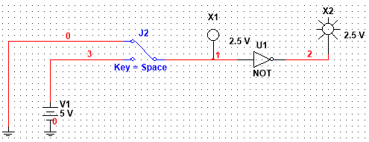
Рис. 1 Логический элемент NOT, «На входе 0, на выходе 1»

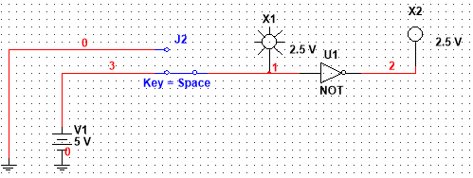
Рис. 2 Логический элемент NOT, «На входе 1, на выходе 0»
Базовый логический элемент AND (И) - логическое умножение (конъюнкция).
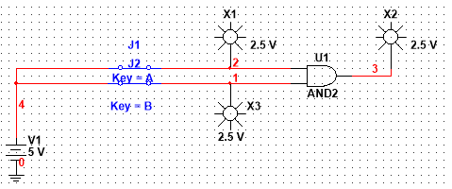
Рис. 3 Логический элемент AND, «На всех входах 1 = на выходе 1 (в остальных случаях 0)»

Базовый логический элемент OR (ИЛИ) - логическое сложение (дизъюнкция).
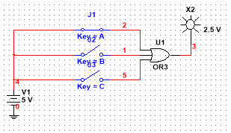
Рис. 4 Логический элемент OR, «На всех входах 0 = на выходе 0 (в остальных случаях 1)»

- Собрать представленные схемные решения логических элементов НЕ, И-НЕ, ИЛИ-НЕ.

Схемное решение логического элемента НЕ.

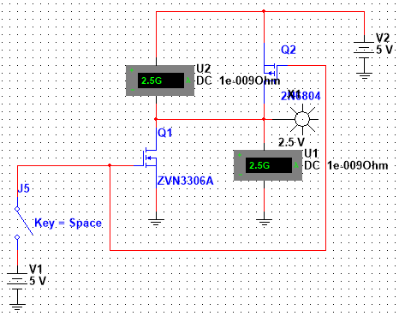
Рис. 5 Схема из Multisim логического элемента НЕ

Схемное решение логического элемента И-НЕ.

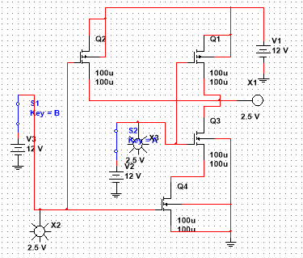
Рис. 6 Схема из Multisim логического элемента И-НЕ
На входах 1 на выходе 0 (в остальных случаях 1)

Схемное решение логического элемента ИЛИ-НЕ.

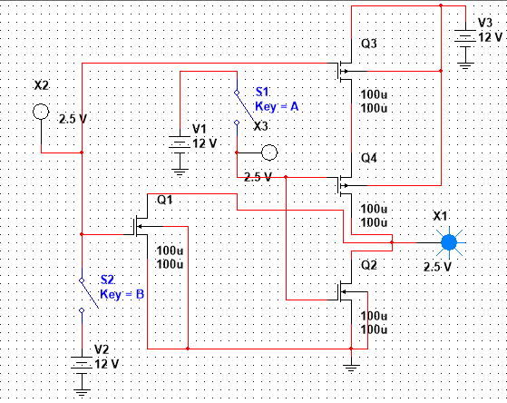
Рис. 7 Схема из Multisim логического элемента ИЛИ-НЕ
На входах 0 на выходе 1 (в остальных случаях 0)

Вывод: При выполнении лабораторной работы были освоены базовые логические элементы И, ИЛИ, НЕ а так же комбинированные логические элементы И-НЕ, ИЛИ-НЕ.

